# Λίγο λαδάκι στο φαΐ, το κάνει νόστιμο πολύ!

### Ποια τρόφιμα ανήκουν Στα έλαια και λίπη;

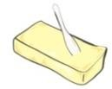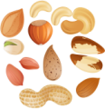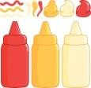

Ελαιόλαδο, ελιές και άλλα

έλαια

Βούτυρο και Μαργαρίνη

### Τι μου προσφέρουν;

Πολλή ενέργεια!

Το ελαιόλαδο, οι ελιές, οι ξηροί καρποί και οι σπόροι, περιέχουν ωφέλιμα για την υγεία λιπαρά, σε αντίθεση με το βούτυρο και την μαργαρίνη.

Ενέργεια Λίπος

Βιταμίνες D,Κ,Ε,Α

Ξηροί kαρποί και σπόροι

**Ήξερες ότι….**

Το ελαιόλαδο αποτελεί βασικό συστατικό της Μεσογειακής διατροφής; Χρησιμοποιείται στην μαγειρική αλλά και στις σαλάτες.

Μαγιονέζα και λιπαρές σάλτσες

Στους ξηρούς καρπούς και σπόρους περιλαμβάνονται τα καρύδια, τα φιστίκια, τα

αμύγδαλα, τα φουντούκια, τα αράπικα φιστίκια, τα φιστίκια Αιγίνης, οι ηλιόσποροι, οι κουκουναρόσποροι και οι λιναρόσποροι.

### Μάθε επίσης…



* Ένα δένδρο ελιάς παράγει 15 έως 40 κιλά ελαιοκάρπου το χρόνο.
* Το 97% της παγκόσμιας παραγωγής

ελαιολάδου παράγεται από τις χώρες της Μεσογείου.

* Η Ελλάδα είναι η τρίτη ελαιοπαραγωγός χώρα στον κόσμο, μετά την Ισπανία και την Ιταλία με ετήσια παραγωγή που κυμαίνεται από 300.000 έως 400.000 τόνους

ελαιόλαδο.

Οι Έλληνες έχουν την υψηλότερη κατανάλωση

ελαιολάδου στον κόσμο, που αντιστοιχεί σε περίπου 26 λίτρα ανα άτομο το χρόνο ή ½ λίτρο την εβδομάδα;



# Λίγο λαδάκι στο φαΐ, το κάνει νόστιμο πολύ!



### Κάνε ένα διάλειμμα και συμπλήρωσε τα παρακάτω κενά!

Το βάζω στην σαλάτα μου Αλείφεται στο ψωμί

Μια χούφτα από αυτά αποτελούν ένα πολύ υγιεινό σνακ Μοιάζει με φρούτο αλλά ανήκει στα λίπη και έλαια

Είναι ξηρός καρπός και μοιάζει με τον ανθρώπινο εγκέφαλο

### 7 τρόφιμα που ανήκουν στην ομάδα των λιπών και ελαίων κρύβονται παρακάτω, μπορείς να τα εντοπίσεις;

|  |  |  |  |  |  |  |  |  |  |  |  |  |  |  |  |  |  |  |
| --- | --- | --- | --- | --- | --- | --- | --- | --- | --- | --- | --- | --- | --- | --- | --- | --- | --- | --- |
| Σ Ω Σ Φ Σ Ο Λ Ω Μ  Ο Σ | Ο Ε Φ Ι Φ Α Δ Σ Π  Ω Κ | Υ Λ Π Σ Α Υ Γ Ο Ε  Φ Α | Σ Ι Δ Τ Φ Γ Κ Υ Ι  Λ Μ | Α Ε Γ Ι Κ Ο Μ Σ Κ  Φ Π | Μ Σ Ρ Κ Α Κ Ο Α Ο  Μ Ε | Ε Φ Α Ι Ρ Α Δ Μ Ν  Ο Ι | Λ Α Κ Ρ Υ Υ Φ Ι Μ  Ε Κ | Α Μ Υ Γ Δ Α Λ Ο Α  Φ Ο | Ι Σ Τ Υ Ι Δ Β Ι Γ  Μ Ν | Ο Α Μ Τ Φ Ι Ο Α Ι  Ν Μ | Α Β Α Υ Φ Α Υ Τ Ο  Σ Β | Δ Ο Ρ Ρ Μ Λ Τ Α Ν  Α Χ | Ο Υ Γ Ο Γ Α Υ Ρ Ε  Σ Φ | Γ Τ Α Ω Α Σ Ρ Λ Ζ  Τ Α | Α Υ Ρ Φ Γ Α Ο Σ Α  Τ Α | Ν Ρ Ι Γ Α Ρ Ι Ν Η  Φ Α | Τ Ο Ν Ο Σ Ο Λ Ω Μ  Ο Σ | Ο Ε Λ Α Ι Ο Λ Α Δ  Ο Ρ |

**Λίγο λαδάκι στο φαΐ, το κάνει νόστιμο πολύ!**

**Τα βελανίδια αποτελούν αγαπημένη τροφή για τα σκιουράκια. Βοήθησε**

**το σκιουράκι να φτάσει στο αγαπημένο του σνακ!**

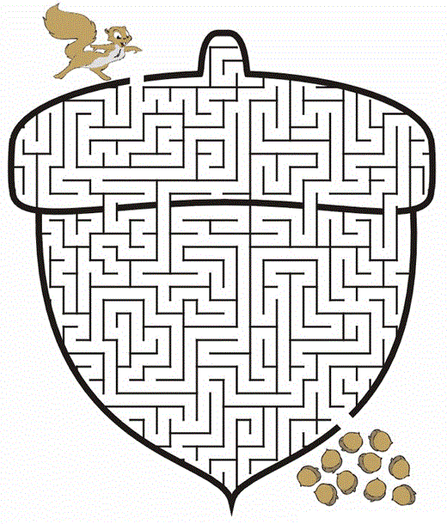

**Δημιουργία Υλικού:**

Καρανίκας Ιωάννης-Παναγιώτης

Φοιτητής τμήματος Διαιτολογίας – Διατροφής Χαροκόπειο Πανεπιστήμιο

**Επιμέλεια:**

Επιστημονική Ομάδα Υλοποίησης

# ΛΥΣΕΙΣ

## Συμπλήρωση κενών:

1) ΕΛΑΙΟΛΑΔΟ 2)ΒΟΥΤΥΡΟ 3)ΑΜΥΓΔΑΛΑ 4)ΑΒΟΚΑΝΤΟ 5)ΚΑΡΥΔΙ

Κρυπτόλεξο:

Σ Ο Υ Σ Α Μ Ε Ω Ε Λ Ι Ε Σ Φ Σ Φ Π Δ Γ Ρ Α Φ Ι Σ Τ Ι Κ Ι Σ Φ Α Φ Κ Α Ρ Ο Α Υ Γ Ο Κ Α Λ Δ Γ Κ Μ Ο Δ Ω Σ Ο Υ Σ Α Μ Μ Π Ε Ι Κ Ο Ν Ο Ω Φ Λ Φ Μ Ο Σ Κ Α Μ Π Ε Ι

Λ Α Ι Ο Α Μ Σ Α Κ Υ Τ Μ Ρ Γ Υ Τ Υ Δ Ι Φ Υ Α Δ Ι Φ Λ Β Ο Ι Ο Ι Α Μ Α Γ Ι Ε Φ Μ Ν Κ Ο Ν Μ

Α Δ Ο Γ Α Β Ο Υ Τ Υ Α Ρ Γ Α Ρ Υ Ρ Ο Φ Φ Φ Μ Γ Α Γ Α Λ Α Σ Α Υ Τ Υ Ρ Ο Τ Α Ρ Λ Σ Ο Ν Ε Ζ Α Σ Α Σ Τ Τ Β Χ Φ Α Α

Ν Τ Ο Ρ Ο Ε

Ι Ν Λ Γ Ο Α Α Σ Ι Ρ Ο Ο

Ι Λ Λ Ν Ω Α Η Μ Δ Φ Ο Ο Α Σ Ρ



**ΛΥΣΕΙΣ**



**Δημιουργία Υλικού:**

Καρανίκας Ιωάννης-Παναγιώτης

Φοιτητής τμήματος Διαιτολογίας – Διατροφής Χαροκόπειο Πανεπιστήμιο

**Επιμέλεια:**

Επιστημονική Ομάδα Υλοποίησης